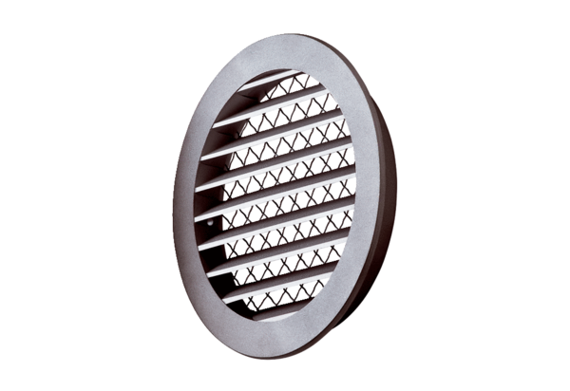Außengitter MGR 160 aluVerpackungseinheit: 1 StückSortiment: K
Artikelnummer: 0078.0036Hersteller: MAICO

